Тема: Умножение и деление - взаимообратные действия. 2 класс  
 Подготовила и провела: **Полозкова Вера Владимировна. МШЛ. Достар.**  
 **Цели:   
Обучающая:** повторить название компонентов действий умножения и деления, закрепить умения решать задачи и уравнения, совершенствовать вычислительные навыки; уметь определять взаимосвязь умножения и деления.  
 **Развивающая**: развивать мыслительную деятельность учащихся; умение сравнивать, анализировать, обобщать, делать выводы; развивать вычислительные умения, навыки счета, развивать умения скоростного счета.  
 **Воспитывающая:** воспитывать коммуникативные отношения между учащимися, чувство коллективизма; способствовать воспитанию взаимоуважения, толерантности.  
  
**Ход урока:**  
  
 1) Ребята, сегодня на уроке у нас будет много всего интересного: мы будем решать, считать, посмотрим обучающий фильм, который я для вас сделала, поиграем в математический квиз и еще много всего увидим, услышим и узнаем! А, самое главное, мы повторим такие понятия как умножение и деление; еще раз убедимся в том, что умножение деление - взаимообратные действия.  
  
2) Ребята, я вам уже говорила, что наступивший 2023 год объявлен годом русского языка, как языка межнационального общения на территориях Содружества Независимых Государств (СНГ). На русском языке говорят 250 миллионов человек в мире. И сегодня на уроке мы не только будем заниматься математическими вычислениями; повторим такие математические действия как умножение и деление; компоненты этих действий, взаимосвязь умножения и деления, но и свяжем эти темы с русским языком, его особенностями и интересными фактами. Сегодня 1 февраля. А значит начался второй месяц 2023 года. Так какие же даты мы отмечали в январе наступившего года и будем отмечать в феврале? И как эти даты можно связать с тем, что в 2023 год - год русского языка на территориях СНГ. Самое время посмотреть на экран. Я подготовила для вас фильм, а вы, ребята будете дополнить цифрами факты, которые будут изложены в этом фильме.  
 Дополняют:  
 11 января - международный день “Спасибо”  
 15 января - Всемирный день снега   
 20 января - Всемирный день любителей сыра   
 23 января - Всемирный день пирога  
 27 февраля - Международный день полярного медведя   
   
После фильма:   
Предлагаю немного поразмышлять. (математический диктант)  
  
3) Готовы? Тогда начнем урок с самого простого, с **математического диктанта**. У вас на столах лежат Блэнкшиты. и вам нужно их заполнить. Слушаем внимательно задание и записываем ответ. Думаем не более 3-4 секунд.  
  
 1) Какое число меньше 80 на 7?  
 2) Сумму чисел 59 и 7 уменьшить на 50.  
 3) Разность чисел 58 и 9 увеличить на 10.  
 4) Напишите число, которое состоит из 6 десятков и 1 единицы.  
 5) Напишите число, которое состоит из 2 сотен 3 десятков и 5 единиц.  
6) Преобразуйте 100 сантиметров в метры.  
7) Преобразуйте 2 тонны в килограммы.  
8) Преобразуйте 3 часа в минуты.  
  
 Сдайте бланки мне на проверку.   
  
4) Поработали? А теперь отдохнем. Наши прекрасные ученицы приготовили для вас потрясающие **опыты.** Давайте их посмотрим.  
  
5) Ну а теперь, обещанная викторина **(квиз).** Поделитесь быстренько на команды. Названия команд у нас остались прошлогодние: “Квадрат” и “Круг”. И внимание на экран.

**6) Умножение и деление - взаимообратные задачи.** Итак, ребята, давайте повторим, что же означает умножить  
  
Катя: Умножить одно число на другое — это прибавить первое число к самому себе столько раз, сколько составляет второе число.  
  
Отлично. Вспомним компоненты произведения.   
  
Учитель пишет на доске или закрепляет наглядность:  
а*b=с  
а- множитель  
b- множитель  
с- значение произведения (произведение).  
  
Что значит разделить?  
Разделить число а на число b — это значит найти такое число, которое при умножении на число b дает число а.  
=c, если с*b=a  
  
Учитель пишет на доске или закрепляет наглядность: компоненты частного:  
**а- делимое  
b-делитель  
c-частное**  
  
Учитель:  
Можем ли мы сказать, что умножения и деления -это взаимообратные действия? Конечно! А вот какие доклады нам приготовили наши ребята. Они расскажут, как появились знаки деления и умножения, кто из математиков придумал термины: делимое, делитель, частное.  
**Доклады детей.**  
  
**7) Работа с наглядным материалом.**  
 **На доске закрепляется лист А3 (на листе изображены яблоки).**- Можно ли не присчитывая по одному, сказать сколько всего яблок изображено? Конечно, можно. 3 ряда яблок по 4 штуки в каждом ряду.

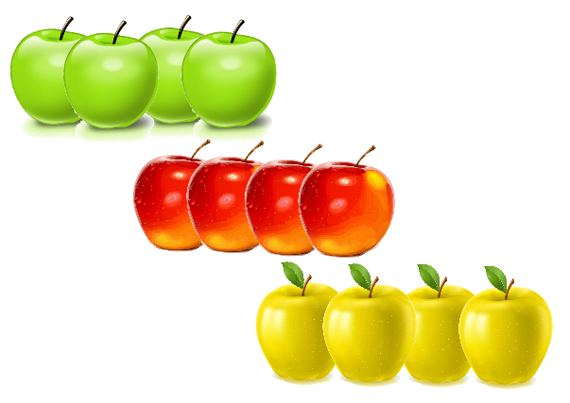

Как это выражение можно записать?  
 3*4=12. Что значит 3*4? Число 3 прибавить 4 раза.  
3+3+3+3=12 (на доске).  
Отлично! Давайте пофантазируем и придумаем задачу с этим фруктом. Можно простую, можно составную. Кто готов?  
****************************************************************  
В магазин привезли зеленые, красные и желтые яблоки. Разложили по цветам в ящики. В каждом ящике получилось по 4 яблока. Сколько всего яблок привезли?  
- Отлично! Как можно найти ответ, какое решение применим?  
3*4=12 яблок.  
  
А кто составит задачу обратную данной?  
****************************************************************  
В магазин привезли 12 яблок в 3 цветах. Желтом, красном и зеленом. Все яблоки разложили в ящики по цветам. Сколько ящиков получилось?  
  
Отлично! Какое будет решение?  
12 * 3 = 4 (ящика).  
  
Учитель:  
Из решения данной задачи, какой можно сделать вывод?  
  
**Деление - обратное действие умножения. Умножение и деление - взаимообратные действия.**  
Отлично!  
  
Давайте рассмотрим следующую картинку.  
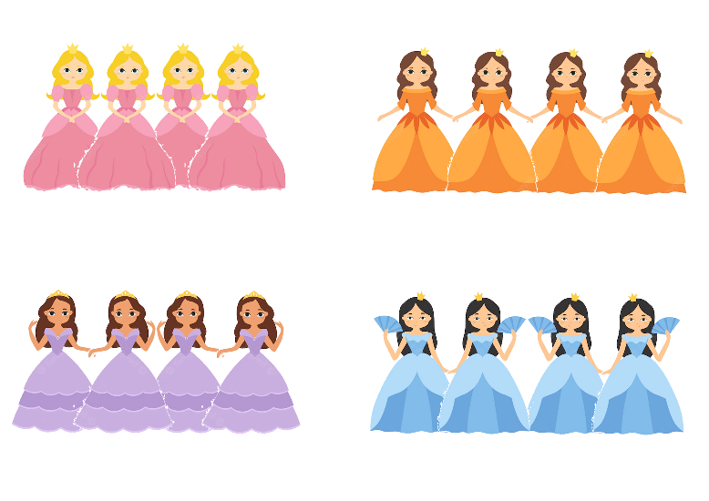  
**(на А3 изображение девушек в нарядах принцесс).** Ребята сколько рядов с принцессами на картинке? 4 ряда. Сколько девушек в каждом ряду?   
4 принцессы. Как можем узнать сколько всего девушек изображено? 16 принцесс. Как узнали?  
4*4=16  
Либо 4+4+4+4=16  
  
Кто составит задачу?  
  
На балу все принцессы разделились на группы. Всего получилось 4 группы; в каждой оказалось по 4 принцессы. Сколько принцесс пришло на бал?   
  
Отлично!  
  
У кого получится обратная задача?  
  
На бал пришли 16 принцесс. Их попросили разделиться на группы для танца. В каждой группе оказалось по 4 принцессы. Сколько всего групп получилось?  
16:4=4  
  
Отлично!  
  
-**Посмотрите, ребята, на эту картинку. (А3)**

**Изображены** **дети**

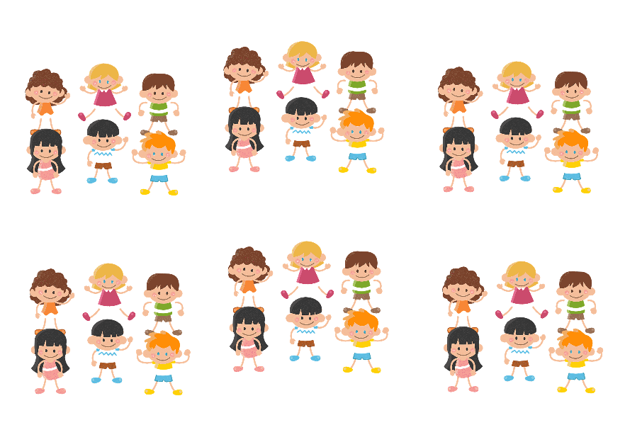  
Что изображено?  
- Дети. Сколько групп детей? 5 групп. Сколько детей в каждой группе? 6 детей. Как можем узнать сколько всего детей изображено?  
5*6=30  
5+5+5+5+5+5=30  
  
Кто придумал задачку?  
  
В шахматном клубе занимаются 5 групп детей. В каждой группе по 6 человек. Сколько всего детей занимается шахматном клубе?

Отлично! Обратная задача у кого готова?  
  
 В шахматном клубе занимаются 30 детей. Всех детей распределили по группам согласно возрасту. В каждой группе получилось по 6 детей. Сколько групп занимаются шахматном клубе?  
  
Учитель:  
 Посмотрите на эту картинку.

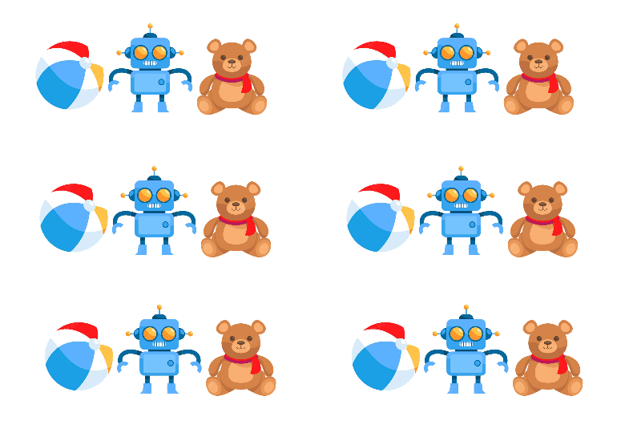

Что на ней изображено? Игрушки. Сколько рядов? 2 ряда. Сколько в каждом ряду игрушек? Какую задачу можно составить? А обратную? (задача идет как дополнение) можно составить её решение и запись на уроке самоподготовки!  
  
**8) Итоги урока. Рефлексия.**  
- Ребята, что сегодня мы вспомнили на уроке? Над чем работали? Что нового узнали?

- Мы повторили компоненты умножения и деления.  
 -Мы узнали, что умножение и деление- взаимообратные действия.  
 -Мы узнали кто ввел термин делимое, делитель; частное.  
 -Узнали много интересных фактов о сыре, полярных медведях, снеге и других.  
 -Мы поиграли в очень интересный квиз.  
  
 -А теперь ребята поднимите свои карточки со смайликами и покажите какое у вас настроение, все ли понятно было на уроке? Интересно ли вам было на уроке?  
  
9) У вас на столах конвертики. А в них чистые листочки. Достаньте листочек, напишите пожелания своему соседу по парте, и похвалите за отличные ответы на уроке. На переменке вы прочтете свои письма и поделитесь друг с другом впечатлениями.  
- Спасибо за урок!